**KIỂM TRA GIỮA HỌC KỲ I**

**Năm học: 2021 – 2022**

**Môn: Lịch sử - Địa Lý 6**

**Thời gian: 60 phút**

**Họ tên học sinh :**………………………… **Lớp 6A**……………….

|  |  |
| --- | --- |
| **Điểm** | **Lời nhận xét của giáo viên** |

**A. PHÂN MÔN LỊCH SỬ(6 điểm): làm bài trong 40 phút. Điểm đạt được của phân môn:**

**I. TRẮC NGHIỆM (2 điểm):**

**Khoanh tròn vào phương án trả lời đúng nhất (mỗi câu trả lời đúng 0,5 điểm)**

**Câu 1.**  Truyện “Thánh Gióng” thuộc nguồn tư liệu nào?

 A.Truyền miệng .                                           B. Chữ viết.

 D. Hiện vật.                                                    D. Không thuộc các tư liệu trên.

**Câu 2**. Người xưa dựa vào đâu để làm ra lịch?

1. Sự di chuyển của Mặt Trăng quanh Trái Đất

B. Sự chuyển động lên xuống của thủy triều

C. Sự di chuyển của Trái Đất quanh Mặt Trời.

D.  Sự di chuyển của Trái Đất quanh Mặt Trời và sự di chuyển của Mặt Trăng quanh Trái Đất.

**Câu 3.** Năm 179 TCN cách ngày nay (năm 2021) bao nhiêu năm?

1. 1839 năm.             B. 1840 năm. C. 2195 năm.            D. 2200 năm.

**Câu 4** : Một thiên niên kỷ gồm bao nhiêu năm?

A. 1000 năm . B. 100 năm            C. 10 năm D. 2000 năm

**II. TỰ LUẬN (4 điểm)**

**Câu 5 (1 điểm).** Nêu khái niệm: Lịch sửlà gì? Môn lịch sử là gì?

.………………………………………………………………………………..........................  
.………………………………………………………………………………..........................  
.………………………………………………………………………………..........................  
.………………………………………………………………………………..........................  
.………………………………………………………………………………..........................  
.………………………………………………………………………………..........................  
.………………………………………………………………………………..........................  
.………………………………………………………………………………..........................  
.………………………………………………………………………………..........................  
.………………………………………………………………………………..........................  
.………………………………………………………………………………..........................  
.………………………………………………………………………………..........................  
.………………………………………………………………………………...........................………………………………………………………………………………..........................  
.………………………………………………………………………………..........................  
.………………………………………………………………………………..........................  
.………………………………………………………………………………..........................  
.………………………………………………………………………………..........................

**Câu 6 (2 điểm).** Em hãy so sánh xem đời sống vật chất, tinh thần của Người tinh khôn có những điểm nào tiến bộ hơn so với Nguời tối cổ?

.………………………………………………………………………………..........................  
.………………………………………………………………………………..........................  
.………………………………………………………………………………..........................  
.………………………………………………………………………………..........................  
.………………………………………………………………………………..........................  
.………………………………………………………………………………..........................  
.………………………………………………………………………………..........................  
.………………………………………………………………………………..........................  
.………………………………………………………………………………..........................  
.………………………………………………………………………………..........................  
.………………………………………………………………………………..........................  
.………………………………………………………………………………..........................  
.………………………………………………………………………………..........................  
.………………………………………………………………………………..........................  
.………………………………………………………………………………..........................

.………………………………………………………………………………..........................  
.………………………………………………………………………………..........................  
.………………………………………………………………………………..........................  
.………………………………………………………………………………..........................  
**Câu 7** **(1 điểm).** Em hãy giải thích tại sao người Ai Cập cổ đại lại giỏi về hình học?

.………………………………………………………………………………..........................  
.………………………………………………………………………………..........................  
.………………………………………………………………………………..........................  
.………………………………………………………………………………..........................  
.………………………………………………………………………………..........................  
.………………………………………………………………………………..........................  
.………………………………………………………………………………..........................  
.………………………………………………………………………………..........................  
.………………………………………………………………………………..........................  
.………………………………………………………………………………..........................

Họ tên học sinh :………………………… Lớp 6A……………….

**B. PHÂN MÔN ĐỊA LÝ (4 điểm): làm trong 20 phút. Điểm đạt được của phân môn:**

**I. TRẮC NGHIỆM (1 điểm)**

**Khoanh tròn vào phương án trả lời đúng nhất (mỗi câu trả lời đúng 0,5 điểm)**

***Câu 8. Bản đồ có tỉ lệ 1/2.000.000 thì 5 cm trên bản đồ tương ứng với bao nhiêu km trên thực địa?***

A**.**10 km B.100 km C**.** 1000 km D. 10000 km

***Câu 9: Dựa vào hình 4. Em hãy cho biết, điểm A và điểm C nằm ở vĩ độ bao nhiêu?***

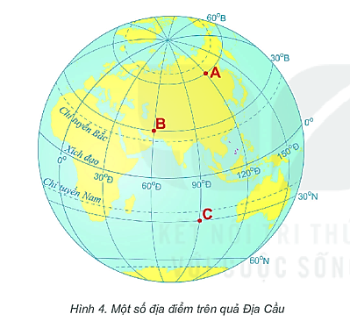

A. 300B và 300N B**.** 600B và 300N

C. 300N và 300N D. 200N và 300N

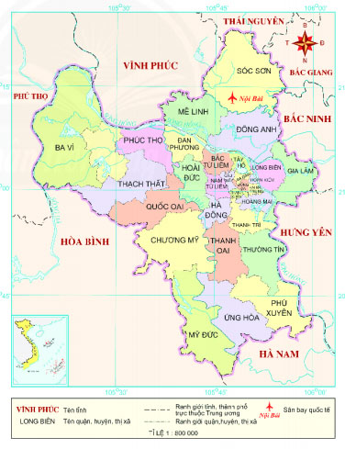**II. TỰ LUẬN (3 điểm)**

***Câu 10: (1,0 điểm)*** Quan sát bản đồ sau: Có các dạng kí hiệu nào được sử dụng? Cho ví dụ?

……………………………………………………………………………………………………………………………………………………………………………………………………………………………………………………………………………………………………………………………………………………………………………………………………………………………………………………………………………………………………………………………....

***Câu 11: (2,0 điểm)*** Xác định tọa độ các điểm A, B, C, D, trên hình?

|  |  |  |  |  |  |  |  |  |
| --- | --- | --- | --- | --- | --- | --- | --- | --- |
|  | 30oT | 20oT | 10oT | 0o | 10oĐ | 20oĐ | 30oĐ | 40oĐ |
|  |  |  |  |  | **B** |  |  | 30oB |
|  |  |  |  |  |  |  |  | 20oB |
|  |  | **C** |  |  |  |  |  | 10oB |
|  |  |  |  |  |  |  |  | 0o |
|  | **D** |  |  |  |  | **A** |  | 10oN |
|  |  |  |  |  |  |  |  | 20oN |

………………………………………………………………………………………………………………………………………………………………………………………………………………………………………………………………………………………………………………………………………………………………………………………………………………………………………………………………………………………………

***-Hết-***